Практическая работа №33
«MS Excel. Графики»

Цель: Приобрести первичные навыки работы с MS Office Excel.
Задачи:
- научиться использовать мастер диаграмм для построения геометрических фигур

Общие компетенции:
ОК 2. Организовывать собственную деятельность, определять способы, контролировать и оценивать решение профессиональных задач.
ОК 3. Оценивать риски и принимать решения в нестандартных ситуациях.
ОК 4. Осуществлять поиск, анализ и оценку информации, необходимой для постановки и решения профессиональных задач, профессионального и личностного развития.
ОК 6. Работать в коллективе и команде, обеспечивать ее сплочение, эффективно общаться с коллегами, руководством, потребителями.

Ход работы:
Треугольник на плоскости задан координатами своих вершин:
Точка | х | у
1 | -3 | 5
2 | 3 | -5
3 | 2 | 7
4 | -3 | 5

Изобразить его на диаграмме:
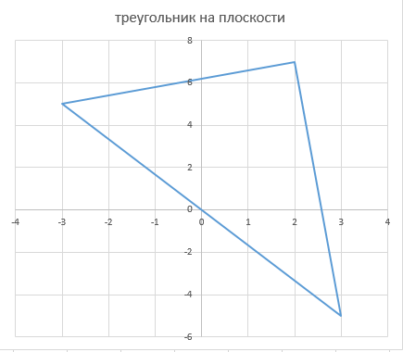
Для этого:
- В ячейке А1 впишите слово Точка, в В1: х, в С1: у.
- В диапазоне А2:А5 запишите цифры от 1 до 4.
- В диапазоне ячеек В2:С5 запишите заданные координаты вершин треугольника.
- Выделите диапазон В2:С5 и постройте Точечную диаграмму с прямыми отрезками.
- Отредактируйте диаграмму (в частности, используя меню в зеленом плюсе рядом с диаграммой ):
  - Уберите легенду и линии сетки, а также оси диаграммы
  - Дайте название диаграмме
  - Во вкладке Формат измените тип линии (штриховую)
  - Во вкладке Формат выберите любой цвет для любой из линий
  - Во вкладке Формат измените цвет фона диаграммы
Выполните самостоятельно: Постройте квадрат, прямоугольник, ромб, а также рисунки приведенные ниже (дополнительно можно использовать листок в клеточку и ручку):
